Aplicación de la técnica RULA en el área de empaquetado mediante tecnología Kinect.

Application of the RULA method in the area of packaging using Kinect technology.

Erika Baroja Payán
Universidad Veracruzana
ebarojas@uv.mx
Victorino Juárez Rivera
Universidad Veracruzana
vijuarez@uv.mx
Ricardo Rojas Durán
Universidad Veracruzana
rduran@uv.mx
Raúl Velásquez Calderón
Universidad Veracruzana
rvelasquez@uv.mx
Gerardo Leyva Martínez
Universidad Veracruzana
geleyva@uv.mx
Ignacio Sánchez Bazán
Universidad Veracruzana
igsanchez@uv.mx

Resumen
En México, en el artículo 513 de la Ley Federal del Trabajo, en su tabla de enfermedades de trabajo legalmente reconocidas, indica los Factores Mecánicos y variaciones de los elementos del medio ambiente, aunado a esto, en el artículo 130 del Capítulo V. Salud Ocupacional de la Ley General de Salud, se encuentran lineamientos a través de los cuales se vincula la importancia de estudios e investigaciones relacionadas con la prevención y control de enfermedades profesionales ocasionadas por las diferentes cargas laborales. Derivado de lo anterior se lleva a cabo un estudio en el área de empaque de una empresa del ramo alimentario, el cual, mediante la utilización de la técnica RULA (Rapid Upper Limb Assessment), cuya metodología divide al cuerpo humano en dos grupos, el grupo A que incluye los miembros superiores (brazos, antebrazos y muñecas) y el grupo B, que comprende las piernas, el tronco y el cuello. El objetivo de esta investigación es el medir el grado de fatiga y los trastornos ocasionados al sistema musculo-esquelético, producidos por la carga postural a la que son expuestos los trabajadores, utilizando la tecnología del Kinect y sensores inerciales junto con la reproducción a nivel laboratorio, permitirán visualizar a detalle la repetitividad de movimientos y la inadecuada aplicación del método de trabajo. Los resultados obtenidos siete cargas posturales se encuentran en un nivel 2, cinco en el nivel 3 y 2 en el nivel 4, siendo estas últimas en las que se observan niveles críticos en la espalada, los brazos y las muñecas de los operadores.
Palabras clave: Enfermedades, musculo-esqueléticos, RULA, sensores.
Abstract
In Mexico, in article 513 of the Federal labour law, in its work legally recognized diseases table, it indicates the mechanical factors and variations of the elements of the environment, in addition, article 130 of the chapter V. Occupational Health of the General Health Law, are guidelines through which are linked the importance of studies and research related to the prevention and control of occupational diseases caused by different labour costs. Derivative of this a study is carried out in the area of packaging of a company in the food industry, which, using the technique RULA (Rapid Upper Limb Assessment), whose methodology divides the human body into two groups, Group A that includes the upper limbs (arms, forearms and wrists) and Group B, which includes legs trunk and neck. The goal of this study is to measure the degree of fatigue and caused disorders to the musculoskeletal system, produced by postural load which exposed workers, using the technology of the Kinect and inertial sensors along with playback at the laboratory level, will allow viewing to detail the repetitiveness of movements and the inadequate application of the work method. The results obtained seven postural loads that are in a level 2, five in level 3 and 2 in the level 4, being the latter in which critical levels are seen in the back, arms, and wrists of the operators.
Key words: Diseases, musculoskeletal, RULA, sensors.
Fecha Recepción: Marzo 2014 Fecha Aceptación: Agosto 2014

Introducción
En la actualidad el concepto de ergonomía se ha incorporado al leguaje industrial, derivado de su presencia en diferentes áreas de oportunidad para todas aquellas organizaciones con aspiraciones de crecimiento económico, competitivo y humano.
Dentro del crecimiento económico se pueden observar entre otros rubros: disminuciones en el pago de indemnizaciones, primas de seguros e índice de ausentismo derivados tanto de accidentes de trabajo como de enfermedades profesionales. Utilizando un análisis de economía de movimientos que repercutirá en un incremento de la productividad.
Por otra parte, el desarrollo de nuevas técnicas de trabajo, innovaciones del diseño de equipo, máquinas y el aumento de la calidad, alienta al crecimiento competitivo de la empresa.
Mientras que el crecimiento humano se reconoce a partir de la importancia en que la organización estima su capital humano a través de la motivación y atención continua de las condiciones bajo las cuales se laboran.
Los trastornos musculo-esqueléticos de origen laboral son un conjunto de lesiones inflamatorias y/o degenerativas de músculo, tendones, nervios, articulaciones, y tejidos en general, causadas o agravadas fundamentalmente por el trabajo y los efectos del entorno en el que este se desarrolla.
La mayor parte de los trastornos musculo-esqueléticos son trastornos acumulativos resultantes de una exposición repetida a cargas durante un periodo de tiempo prolongado. Son de aparición lenta y en apariencia inofensivos hasta que se hacen crónicos y se produce un daño permanente. Estas lesiones pueden aparecer en cualquier región corporal aunque se localiza con más frecuencia en espalda, cuello, hombros, codos, manos y muñecas.
El presente estudio se derivó de la sintomatología referida por algunos de los trabajadores del área de empaque de una empresa galletera (dolor de hombros, muñecas y manos), La realización de un análisis y la evaluación de los factores de riesgo ergonómicos a través de la aplicación de la técnica RULA (Rapid Upper Limb Assessment) en el área de empaque de una empresa alimentaria, permitirá medir el grado de fatiga y trastornos en el sistema musculo-esquelético producido por la carga postural a la que son expuestos los trabajadores del área de empaque de una empresa del ramo alimentario, utilizando la tecnología del Kinect y sensores inerciales junto con la reproducción a nivel laboratorio.
Desarrollo
Como primer paso del presente estudio, se llevó a cabo la identificación del proceso sujeto de estudio, el cual se denomina “proceso de empaque de galletas tipo María”, mismo que para efectos prácticos, fue dividido en tres conjuntos de acciones, a los que se les llamo a su vez : subproceso 1. Armado de caja; subproceso 2. Llenado de caja y subproceso 3. Sellado de caja. La figura 1, muestra las acciones involucradas en estos tres subprocesos, cuya duración en conjunto fue de 24.96 s.

Figura 1. Proceso de empaquetado de galleta tipo María.
Referencia: Elaboración propia.

- Análisis de los movimientos

Para llevar a cabo un análisis minucioso del proceso sujeto de estudio, se recurrió a técnicas utilizadas por la Ingeniería de Métodos, mediante las cuales se pueden observar los movimientos y micromovimientos que lleva a cabo el operador en la realización de sus tareas y los tiempos consumidos para los mismos, reforzándose con estudios realizados a través de tecnología Kinect y sensores inerciales con el fin de analizar las trayectorias de las articulaciones, con lo que se refuerza el estudio.

  - Desarrollo de un diagrama de procesos

Con el objetivo de tener un panorama general de las acciones (utilizando técnicas de macro métodos), que realiza el trabajador, se desarrolla un diagrama de procesos, mismo que se muestra en la tabla II, la cual contiene los movimientos de todo el proceso de empaquetado de galletas tipo María utilizando cinco elementos básicos.

Un diagrama de procesos una representación gráfica de los pasos que se siguen en toda una secuencia de actividades, dentro de un proceso o un procedimiento, identificándolos mediante símbolos de acuerdo con su naturaleza; incluye, además, toda la información que se considera necesaria para el análisis, tal como distancias recorridas, cantidad considerada y tiempo requerido. La simbología que utiliza este diagrama se muestra en la tabla I:

Tabla I. Simbología del diagrama de procesos.
Referencia: (Meyers, 2000)
SÍMBOLO | DESCRIPCIÓN | INDICA | SIGNIFICADO
 | Círculo | Operación | Ejecución de un trabajo en una parte del producto.
 | Cuadrado | Inspección | Utilizado para trabajo de control de calidad.
 | Flecha | Transporte | Utilizado para mover material.
 | Triangulo | Almacenamiento | Utilizado para almacenamiento a largo plazo.
 | D grande | Retraso | Utilizado como lo almacenado es inferior a un contenedor.

Como se puede observar, el estudio muestra 21 elementos: 12 operaciones, 05 transportes, 0 demoras, 4 inspecciones y 0 almacenamientos, mismos que cubren todo el proceso de empaquetado de galleta tipo María, con un tiempo de 26.75 s.

Tabla II. Diagrama de procesos de empaque de galleta tipo Marías.
Referencia: Elaboración propia.
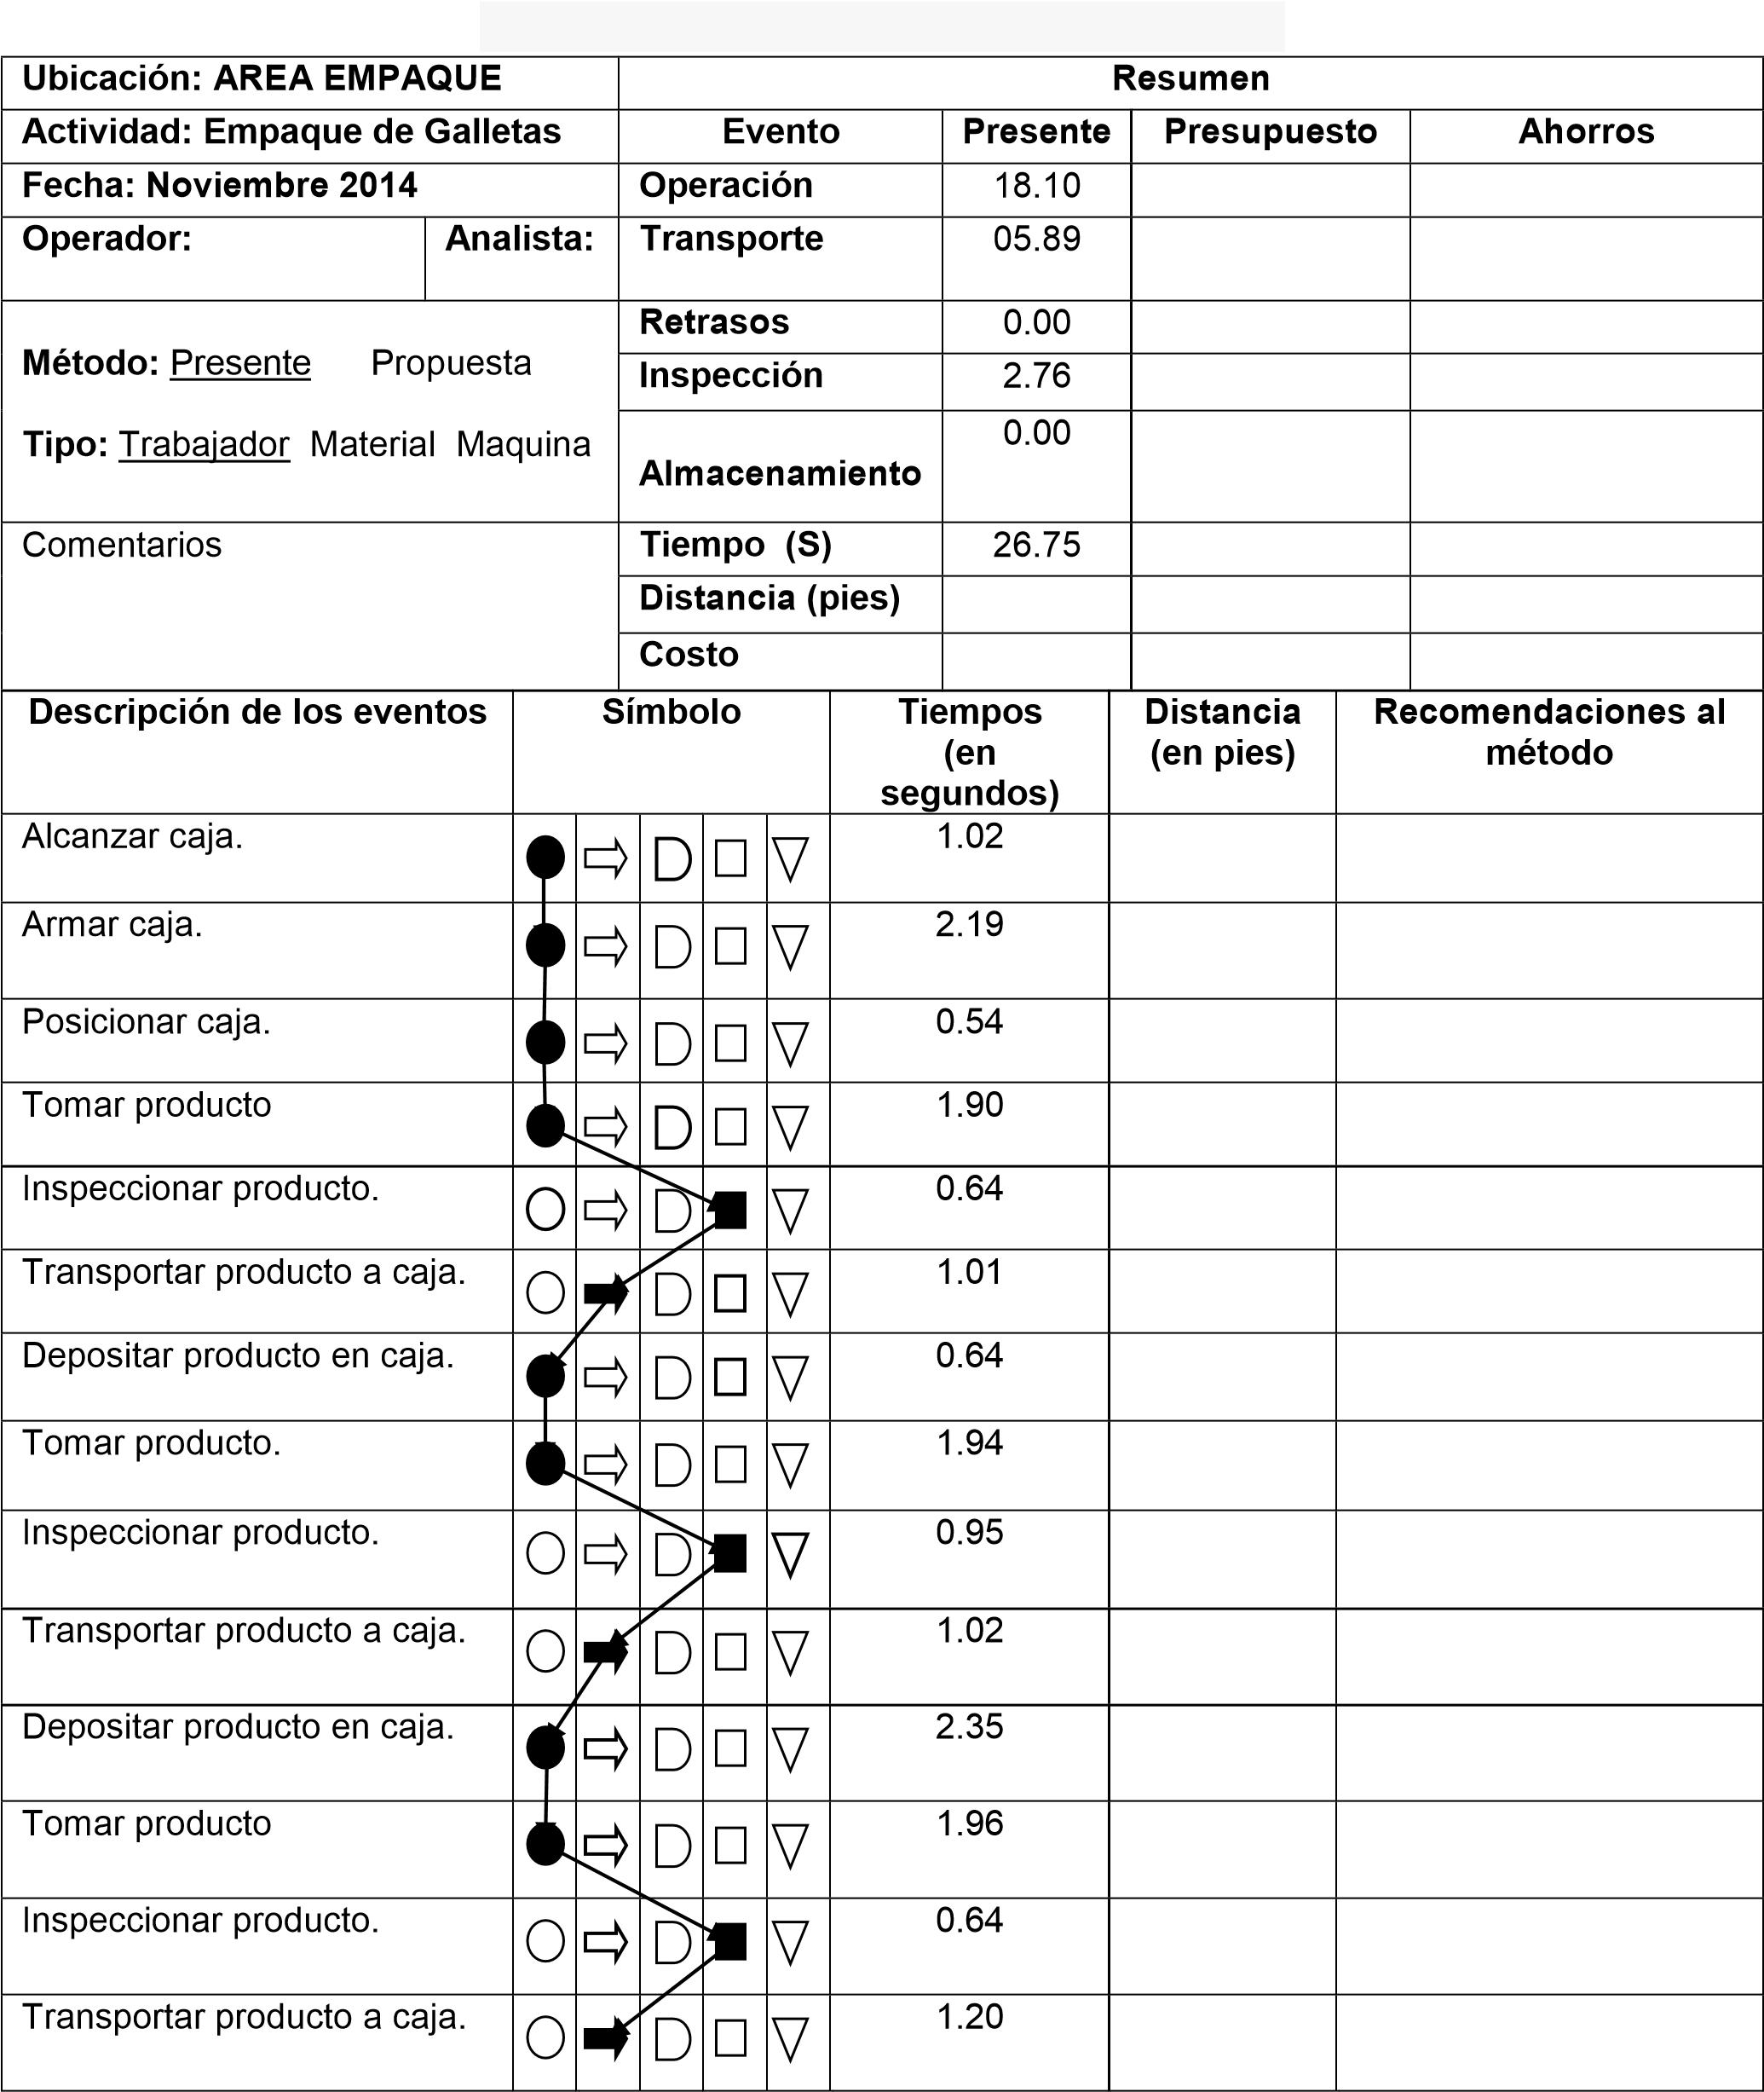
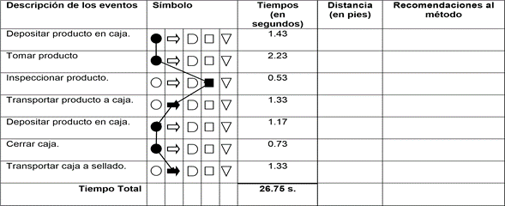

  - Desarrollo del diagrama bimanual

Para fines de profundidad del presente estudio, se recurrió al desarrollo de tres diagramas bimanuales (técnica de estudio de micromovimientos) utilizando therbligs, los cuales corresponden a cada uno de los subprocesos sujetos de observación: armado de caja, llenado de caja y sellado de caja, mismos que corresponden a los representados en la tabla III, tabla IV y tabla V, dichos subprocesos consumen un tiempo de: 3.75 s., 20.94 s. y 2.06s respectivamente.

El diagrama de proceso Bimanual, es un cursograma en el que se indica la actividad de las manos (y en algunos casos también de los pies) del operario y su relación entre ellas. (Sánchez, 2014)

Frank y Lilian Gilbreth fueron los fundadores de la técnica moderna de estudio de movimientos, la cual puede definirse como el estudio de los movimientos corporales que se utilizan para realizar una operación, para mejorar la operación mediante la eliminación de movimientos innecesarios, simplificación de movimientos necesarios y, posteriormente, la determinación de la secuencia de movimientos más favorable para obtener una máxima eficiencia. Como parte del análisis de movimientos, los Gilbreth concluyeron que todo trabajo, ya sea productivo o no, se realiza mediante el uso de combinaciones de 17 elementos básicos a los que ellos llamaron therbligs. Los therbligs pueden ser eficientes o ineficientes. Los primeros directamente estimulan el progreso del trabajo y con frecuencia pueden ser acortados, pero por lo general no pueden eliminarse por completo. Los therbligs ineficientes no representan un avance en el progreso del trabajo y deben eliminarse. (Nievel & Freivalds, 2014)
Tabla III. Diagrama bimanual del subproceso: armado de caja.
Referencia: Elaboración propia.
Método: Actual.
Operación Armado de caja.
Referencia ______________________ Producto ____Galletas____________
Fecha _ Noviembre de 2014 Analista _
MANO IZQUIERDA |  |  |  |  | MANO DERECHA
Descripción | S | T. | T. | S | Descripción
Alcanzar caja. | Al
Esperar segunda mano. | DI |  |  | Al | Alcanzar caja.
Tomar caja por uno de los extremos. | T |  |  | T | Tomar caja por un extremo.
Mover caja. | M |  |  | M | Mover caja.
Posicionar en área de armado | P |  |  | P | Posicionar en área de armado.
Abrir cartón de caja. | M |  |  | M | Abrir cartón de caja.
 |  |  |  | Al | Alcanzar pestaña inferior chica.
 |  |  |  | T | Tomar pestaña inferior chica
Alcanzar 2da pestaña inferior chica. | Al |  |  | M | Doblar pestaña inferior chica.
Tomar 2da pestaña inferior chica. | T
Doblar 2da pestaña inferior chica. | M |  |  | Al | Alcanzar pestaña inferior grande.
 |  |  |  | T | Tomar pestaña inferior grande.
Alcanzar 2da pestaña inferior grande. | Al |  |  | M | Doblar pestaña inferior grande.
Tomar 2da pestaña inferior grande. | T
Doblar 2da pestaña inferior grande. | M |  |  | SL | Soltar caja.
Sostener caja por parte superior. | SO |  |  | Al | Alcanzar extremo lateral derecho.
Sostener caja por parte superior. | SO |  |  | Al | Tomar extremo lateral derecho.
Girar caja 180° | M |  |  | M | Girar caja 180°
Posicionar caja | P |  |  | P | Posicionar caja
Doblar pestaña chica hacia afuera | M |  |  | M | Doblar pestaña chica 2 hacia afuera.
Sostener caja. | SO |  |  | M | Doblar hacia afuera pestaña grande.
Soltar caja | SL |  |  | SL | Soltar caja.
Tiempo Total |  | 3.75 s.

Tabla IV. Diagrama bimanual del subproceso: armado de caja.
Referencia: Elaboración propia.
Método: Actual.
Operación _Llenado de caja.
Referencia _________________________ Producto: Galletas _
Fecha __Noviembre de 2014 _ Analista: __ _
MANO IZQUIERDA |  |  |  |  | MANO DERECHA
Descripción | S | T. | T. | S | Descripción
Alcanzar paquetes de galletas. | Al |  |  | Al | Alcanzar paquetes de galletas.
Seleccionar paquetes a tomar. | S |  |  | S | Seleccionar paquetes a tomar.
Inspeccionar paquetes seleccionados | I |  |  | I | Inspeccionar paquetes seleccionado
Tomar paquetes de galletas | T |  |  | T | Tomar paquetes de galletas.
Sostener los paquetes de galletas. | SO |  |  | SO | Sostener los paquetes de galletas.
Mover los paquetes hacia la caja. | M |  |  | M | Mover los paquetes hacia la caja.
Inspeccionar paquetes. | I |  |  | I | Inspeccionar los paquetes.
Colocar los paquetes en la caja. | P |  |  | P | Colocar los paquetes en la caja.
Soltar los paquetes. | SL |  |  | SL | Soltar los paquetes.
Alcanzar paquetes de galletas. | Al |  |  | Al | Alcanzar paquetes de galletas.
Seleccionar paquetes a tomar. | S |  |  | S | Seleccionar paquetes a tomar.
Inspeccionar paquetes seleccionados | I |  |  | I | Inspeccionar paquetes seleccionado
Tomar paquetes de galletas | T |  |  | T | Tomar paquetes de galletas.
Sostener los paquetes de galletas. | SO |  |  | SO | Sostener los paquetes de galletas.
Mover los paquetes hacia la caja. | M |  |  | M | Mover los paquetes hacia la caja.
Inspeccionar paquetes. | I |  |  | I | Inspeccionar los paquetes.
Colocar los paquetes en la caja. | P |  |  | P | Colocar los paquetes en la caja.
Soltar los paquetes. | SL |  |  | SL | Soltar los paquetes.
Alcanzar paquetes de galletas. | Al |  |  | Al | Alcanzar paquetes de galletas.
Seleccionar paquetes a tomar. | S |  |  | S | Seleccionar paquetes a tomar.
Inspeccionar paquetes seleccionados | I |  |  | I | Inspeccionar paquetes seleccionado
Tomar paquetes de galletas | T |  |  | T | Tomar paquetes de galletas.
Sostener los paquetes de galletas. | SO |  |  | SO | Sostener los paquetes de galletas.
Mover los paquetes hacia la caja. | M |  |  | M | Mover los paquetes hacia la caja.
Inspeccionar paquetes. | I |  |  | I | Inspeccionar los paquetes.
Colocar los paquetes en la caja. | P |  |  | P | Colocar los paquetes en la caja.
Soltar los paquetes. | SL |  |  | SL | Soltar los paquetes.
Alcanzar paquetes de galletas. | Al |  |  | Al | Alcanzar paquetes de galletas.
Seleccionar paquetes a tomar. | S |  |  | S | Seleccionar paquetes a tomar.
Inspeccionar paquetes seleccionados | I |  |  | I | Inspeccionar paquetes seleccionado
Tomar paquetes de galletas | T |  |  | T | Tomar paquetes de galletas.
Sostener los paquetes de galletas. | SO |  |  | SO | Sostener los paquetes de galletas.
Mover los paquetes hacia la caja. | M |  |  | M | Mover los paquetes hacia la caja.
Inspeccionar paquetes. | I |  |  | I | Inspeccionar los paquetes.
Colocar los paquetes en la caja. | P |  |  | P | Colocar los paquetes en la caja.
Soltar los paquetes. | SL |  |  | SL | Soltar los paquetes.
Tiempo Total: |  | 20.94 s.

Tabla V. Diagrama bimanual del subproceso: sellado de caja.
Referencia: Elaboración propia.
Método: Actual.
Operación _ Sellado de caja .
Referencia _________________________ Producto: Galletas__________________
Fecha __Noviembre de 2014 _ Analista: __________________________
MANO IZQUIERDA |  |  |  |  | MANO DERECHA
Descripción | S | T. | T. | S | Descripción
Alcanzar pestaña chica 1. | Al |  |  | Al | Alcanzar pestaña chica 2
Tomar pestaña chica 1. | T |  |  | T | Tomar pestaña chica 2.
Cerrar pestaña chica 1. | M |  |  | M | Cerrar pestaña chica 2.
Sostener la pestaña. | SO |  |  | SL | Soltar pestaña chica 2.
 |  |  |  | Al | Alcanzar pestaña grande 1.
 |  |  |  | T | Tomar pestaña grande 1.
Soltar pestaña chica 1. | SL |  |  | M | Cerrar pestaña grande 1.
Alcanzar pestaña grande 2. | Al |  |  | SO | Sostener la pestaña.
Tomar pestaña grande 2. | T
Cerrar pestaña grande 2. | M
Sostener caja por extremo superior. | SO |  |  | SL | Soltar caja.
 |  |  |  | Al | Alcanzar extremo lateral derecho
 |  |  |  | T | Tomar extremo lateral derecho.
Empujar caja. | M |  |  | M | Empujar caja.
Mover caja. | M |  |  | M | Mover caja.
Soltar caja. | SL |  |  | M | Empujar caja.
 |  |  |  | SL | Soltar caja.
Tiempo Total de la operación. |  | 2.06 s.

  - Aplicación de tecnología Kinect

El análisis tecnológico, consiste en la reproducción parcial de la actividad a nivel laboratorio utilizando la tecnología del Kinect, sensores inerciales y software de aplicación con el propósito de obtener una base de datos, que contenga las coordenadas en el espacio (Xi, Yi y Zi), las cuales representan el movimiento de las extremidades superiores del cuerpo humano, conociendo a través de su medición las trayectorias que recorren dichas extremidades.

El análisis se lleva a cabo con los programas INERCIAL-SQL y SKELETON BASICS-WPS y la captura se realiza con el sensor Microsoft Kinect a través de su cámara RGB, el sensor Kinect captura la imagen del individuo y se reproduce una simulación con las coordenadas de las diferentes extremidades del cuerpo. La figura 2 muestra un ejemplo de obtención de coordenadas de una de las extremidades afectadas por el proceso de empaquetado de galleta tipo María.

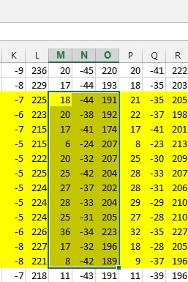
Figura 2. Coordenadas mano izquierda.
Referencia: Elaboración propia.

Aplicación de la técnica RULA

  - Identificación de posturas

Mediante los diagramas anteriores, se seleccionaron 14 posturas, las cuales que fueron identificadas como las que demandan mayor esfuerzo para aplicación de la técnica. La figura 3 hace referencia a las mencionadas posiciones, está figura es complementada con la tabla VI en donde se hace una pequeña descripción de las posturas, cabe hacer mención que el número de tubos de galletas que el operador toma es variable en dos ciclos.

Figura 3. Posturas que demandan mayor esfuerzo.
Referencia: Elaboración propia.
Tabla VI. Posturas que demandan mayor esfuerzo
Referencia: Elaboración propia.
POSTURA | DESCRIPCIÓN
1 | Armado de caja.
2 | Coloca caja en posición.
3 | Toma de producto. 1er ciclo.
4 | Depósito de producto en la caja cinco tubos.
5 | Lleva el producto hacia el cuerpo del operador.
6 | Depósito de producto en la caja seis tubos.
7 | Alcance de producto en la banda transportadora.
8 | Toma de producto con ambas manos.
9 | Depósito del producto en caja.
10 | Alcance de producto (mayor esfuerzo) en la banda transportadora.
11 | Toma del producto con ambas manos.
12 | Depósito del producto en la caja.
13 | Cerrado de caja.
14 | Transporte de la caja para ser sellada.
  - Puntuación de cada postura, según la técnica RULA

Como siguiente paso, se aplicó la técnica RULA para otorgarles puntuaciones a cada postura, dependiendo a los miembros inmersos a la misma y al grupo al cual pertenecen: Grupo A: puntuaciones miembros superiores; Grupo B: puntuaciones para pierna, tronco y cuellos.

Tabla VII. Puntuación de cada grupo, aplicando la técnica RULA
Referencia: Elaboración propia.
 |  |  | PUNTUACION.
 |  | GRUPO  A |  |  | GRUPO  B
POSTURA | BRAZO | ANTEBRAZO | MUÑECA | CUELLO | TRONCO | PIERNAS | GIRO DE LA  MUÑECA
1 | 3 | 2 | 3 | 2 | 1 | 1 | 1
2 | 2 | 2 | 2 | 2 | 1 | 1 | 1
3 | 2 | 2 | 3 | 3 | 3 | 1 | 2
4 | 1 | 2 | 4 | 2 | 2 | 1 | 2
5 | 1 | 2 | 3 | 3 | 2 | 2 | 1
6 | 2 | 3 | 3 | 3 | 3 | 2 | 2
7 | 4 | 3 | 3 | 3 | 4 | 2 | 1
8 | 2 | 3 | 3 | 3 | 3 | 2 | 2
9 | 1 | 2 | 3 | 2 | 2 | 1 | 2
10 | 4 | 3 | 4 | 4 | 4 | 2 | 1
11 | 1 | 2 | 3 | 3 | 3 | 2 | 2
12 | 2 | 3 | 3 | 2 | 2 | 1 | 2
13 | 2 | 2 | 3 | 2 | 3 | 1 | 1
14 | 3 | 3 | 3 | 3 | 3 | 2 | 2
Mediana

Como se puede observar en la tabla anterior, en el grupo A, las posturas con mayor puntaje de afectación son: postura 4 – muñeca – 4 puntos; postura 7 – brazo – 4 puntos; postura 10 – brazo y muñeca – 4 puntos. Así mismo, del grupo B, las posturas con puntajes altos fueron: postura 7 – tronco – 4 puntos y postura 10 – cuello y tronco – 4 puntos cada una.

  - Puntuación global por grupo, según la técnica RULA

Posteriormente, utilizando tablas ergonómicas pre-establecidas, se obtuvieron las puntuaciones globales, las tablas VIII y IX muestran las puntuaciones globales de dos miembros de cada grupo.
Tabla VIII. Puntuación por postura 3 grupo A,
Referencia: Elaboración propia.
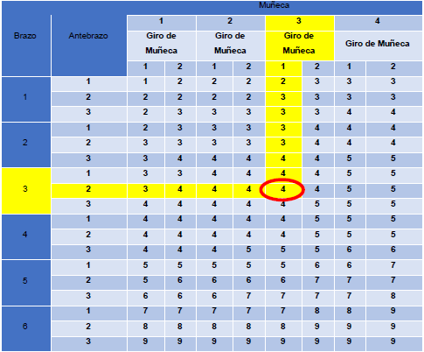

Tabla IX. Puntuación por postura dos grupo B
Referencia: Elaboración propia.
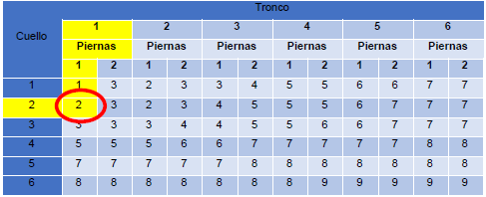
Puntuación global del grupo A: 4 Puntuación global del grupo B: 2

  - Puntuaciones C y D, según técnica RULA

Continuando con la aplicación de la técnica, se obtienen las puntuaciones C y D, sumando a cada una de las puntuaciones la actividad muscular desarrollada y fuerza aplicada, donde se asigna 1 punto por tratarse una actividad repetitiva y 0 puntos por fuerza muscular si no rebasa los 2 kilogramos.

Tabla X. Puntuación C y D,
Referencia: Elaboración propia.
POSTURA | GRUPO. A | REPETITIVIDAD | PUNTUACIÓN. C | GRUPO. B | F.  MUSCULAR | PUNTUACIÓN. D
1 | 4 | 1 | 5 | 2 | 0 | 2
2 | 3 | 1 | 4 | 2 | 0 | 2
3 | 4 | 1 | 5 | 4 | 0 | 4
4 | 3 | 1 | 4 | 2 | 0 | 2
5 | 3 | 1 | 4 | 4 | 0 | 4
6 | 4 | 1 | 5 | 5 | 0 | 5
7 | 5 | 1 | 6 | 6 | 0 | 6
8 | 4 | 1 | 5 | 5 | 0 | 5
9 | 3 | 1 | 4 | 2 | 0 | 2
10 | 6 | 1 | 7 | 7 | 0 | 7
11 | 3 | 1 | 4 | 5 | 0 | 5
12 | 4 | 1 | 5 | 2 | 0 | 2
13 | 3 | 1 | 4 | 4 | 0 | 4
14 | 5 | 1 | 6 | 5 | 0 | 5

  - Puntuaciones finales

Los puntajes obtenidos de las 14 posturas evaluadas se muestran en la siguiente gráfica:
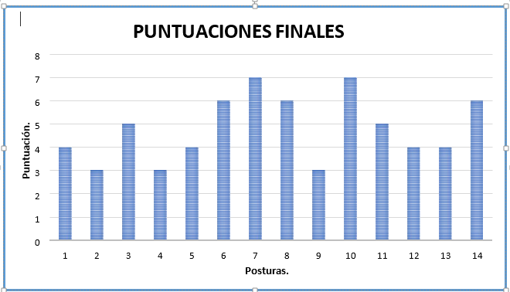
Figura 4. Concentrado de puntuaciones finales.
Referencia: Elaboración propia.

Este estudio es un primer acercamiento en la evaluación de puestos de trabajo en esta empresa, por lo que fue seleccionada el área de empaque y una muestra reducida.

En la figura anterior se puede apreciar las puntuaciones obtenida a través de la técnica RULA para las catorce posturas evaluadas en el empaque de galletas de esta área.

Las posturas 02, 04 y 09 obtuvieron una puntuación de 3; las posturas 01, 05, 12 y 13 tiene un puntaje de 4; las posturas 03 y 11 tienen 5; las posturas 06, 08 y 14 obtuvieron una puntuación de 6; y la puntuación más alta fue obtenida por las posturas 07 y 10.

A cada puntaje obtenido le corresponde un nivel de actuación según la técnica RULA, estos se clasifican en 4 niveles; la siguiente grafica muestra para cada postura el nivel de actuación correspondiente.
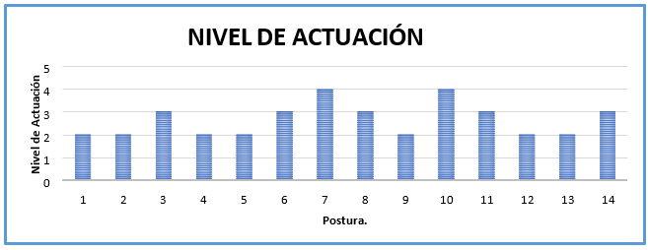
Figura 5. Niveles de Actuación de las catorce posturas.
Referencia: Elaboración propia

Los niveles de actuación proporcionados por la técnica RULA son los siguientes:

Tabla XI. Niveles de Actuación,
Fuente: RULA.
 | Nivel | Actuación
 | 1 | Cuando la puntuación final es 1 o 2 la postura es aceptable.
 | 2 | Cuando la puntuación final es 3 óo4 pueden requerirse cambios en la tarea; es conveniente profundizar en el estudio
 | 3 | La puntuación final es 5 o 6. Se requiere el rediseño de la tarea; es necesario realizar actividades de investigación.
 | 4 | La puntuación final es 7. Se requieren cambios urgentes en el puesto o tarea.

Los resultados obtenidos son que siete de las posturas estudiadas se encuentran en el nivel 2 donde es necesario hacer una investigación adicional y los cambios en la tarea pueden ser requeridos.
Cinco posturas recaen en el nivel 3 donde indica que una investigación y cambios son requeridos pronto. Las posturas 07 y 10 según su puntuación obtienen un nivel de actuación 4 que es el nivel más alto manejado por la técnica ergonómica RULA lo que significa que se requieren cambios urgentes en estas posturas ya que están o podrían desarrollar lesiones musculo-esqueléticas en las extremidades superiores del trabajador. Las posturas 7 y 10 se observan esfuerzos críticos en la espalda los brazos y las muñecas de las trabajadoras del área de empaque al realizar sus actividades lo que implicaría el riesgo de lesión musculo-esquelética, por lo estas posturas deben ser cambiadas para disminuir el riesgo.

Conclusiones

La evaluación ergonómica de puestos de trabajo es un elemento fundamental en la prevención primaria de los trastornos musculo esquelético. La aplicación del método RULA en el área de empaquetado de galletas contribuyo a la obtención de resultados fiables, los niveles de riesgo observados con el método, indica que existe una mala postura para el desempeño de llenado empaques de galletas, este análisis se divido en dos grupos: el grupo A que incluye los miembros superiores (brazos, antebrazos y muñecas) y el grupo B (piernas, tronco y cuello), cuyos resultados obtenidos de 14 cargas posturales: 7 cargas se encuentran en un nivel II, 5 en nivel III y 2 en el nivel IV, debido a esto, el desempeño de los operadores en el área de empaquetado es de alto riesgo de sufrir lesiones musculo esqueléticas en las extremidades superiores del cuerpo. Estas posturas analizadas requieren un rediseño en el área de trabajo.
La tecnología involucrada en este proyecto, en base con los sensores inerciales y sensores de movimiento, los cuales, mediante programación es posible llevar a cabo un seguimiento de los movimientos hechos para realización del trabajo, las coordenadas en el espacio (xi, yi , zi), permite a través de una base de datos, monitorear cada una de las posiciones que son ejecutadas por el trabajador (Grupo A y B).
La combinación entre tecnología y método ergonómico favorece a una poderosa herramienta en el análisis postural del operador, mediante el análisis de riesgo es posible proponer nuevas formas de trabajo para disminuir los peligros desarrollados por los trastornos musculo esquelético.

Bibliografía
Almirall P. (2000). Ergonomía cognitiva apuntes para su aplicación en trabajo y salud, Instituto nacional de salud de los trabajadores, La Habana Cuba.
Arenas, L. & Cantú, O. (2013). Factores de riesgo de trastornos músculo-esqueléticos crónicos laborales, Articulo Medicina Interna de México volumen 29.
Escalona, E. (2001) Trastornos músculo-esqueléticos en miembros inferiores: condiciones de trabajo peligrosas y consideraciones de género, salud de los trabajadores, volumen 9 N°1, Enero
García, R. (1999) Estudio del Trabajo. Ingeniería de métodos y medición del trabajo, 2ª Edición McGraw-Hill Interamericana.
McAtamney L. & Nigel E. (1993). RULA: a survey method for the investigation of work-related upper limb disorders, Applied Ergonomics.
Mondelo, P. (1999) Ergonomía 1 Fundamentos. Edicions UPC.
Montiel, M.(2005). Valoración de la carga postural y riesgo musculo esquelético en trabajadores de una empresa metalmecánica. Salud de los trabajadores volumen 14.
Natarén, J. et a.l. (2004) Los trastornos musculoesqueléticos y la fatiga como indicadores de deficiencias ergonómicas en la organización del trabajo. Articulo Salud de los trabajadores volumen 12.
Nieble, B & Freivalds, A. (2009) Ingeniería Industrial. Métodos, estándares y diseño del trabajo, 12ª Edición McGraw-Hill Interamericana.
Rodríguez Y. & Guevara C. (2011). Empleo de los métodos ERIN y RULA en la evaluación ergonómica de estaciones de trabajo, Ingeniería Industrial.

